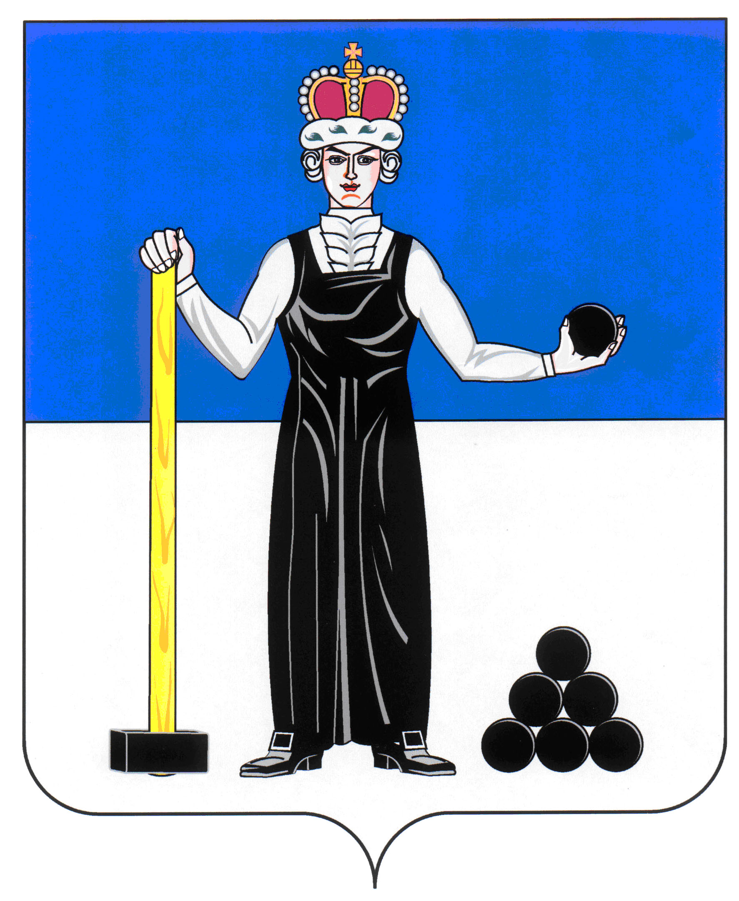
Р А С П О Р Я Ж Е Н И Е

ПРЕДСЕДАТЕЛЯ ЗЕМСКОГО СОБРАНИЯ
АЛЕКСАНДРОВСКОГО МУНИЦИПАЛЬНОГО РАЙОНА ПЕРМСКОГО КРАЯ
14
16.05.2019
____________________ №____________________

О созыве внеочередного заседания Земского Собрания

Созвать внеочередное заседание Земского Собрания Александровского муниципального района четвертого созыва 20 мая 2019 года в 10.00 часов со следующей повесткой заседания:

- О выражении согласия населения Александровского муниципального района на преобразования поселений, входящих в состав Александровского муниципального района, путем их объединения, не влекущего изменения границ иных муниципальных образований
Докладчик: Щеглов Д.В. – председатель Земского Собрания

Председатель
Земского Собрания Д.В. Щеглов

